Itt az új Murakami Haruki regény
Sötétedés után címmel megjelent az irodalmi Nobel-díj egyik nagy esélyesének, a japán Murakami Haruki legújabb könyve, a Geopen gondozásában.
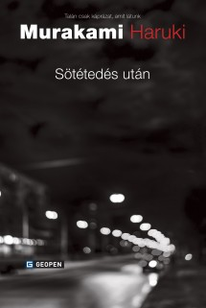
Leszáll az éj Tokióra. A sötétedés beálltával pedig új törvények uralkodnak. Új dimenziók tárulnak föl: a tükrök még azután is megőrzik a beléjük tekintők arcát és alakját, miután azok már régen továbbálltak; a televízió képernyője egymásra nyíló világok határmezsgyéje lesz, olykor az átjárás is lehetséges. De jaj annak, akit az idegen világ foglyul ejt! Ahogy történik a regénybeli testvérpárral, Erivel és Marival. A szépséges nővér képtelen felébredni Csipkerózsika-álmából, míg húga bűntudattól gyötörten retteg az elalvástól. Az éjszaka árnyai pedig egyre csak sokasodnak körülöttük, és a neonreklámok villódzásától, a cigarettafüsttől és kávéillattól terhes levegő torokszorító érzetétől kísérve, úgy tűnik, mintha soha nem jönne virradat. Egy be nem álló szájú dzsessz-zenész, egy szexhotel vezetője, egy kínai prostituált vagy egy éjszaka túlórázó rendszergazda lép elő a sötétből – részvételükkel a félig szendergő metropolisz szórakozónegyede misztikus bűnesetek terepévé válik. A regény legtitokzatosabb szereplője azonban maga az elbeszélő.
http://www.geopen.hu/sotetedes-utan.html
Vető Viktória
presspresso
20 4113504

